Пульт переноса данных USB-ППД



РУКОВОДСТВО ПОЛЬЗОВАТЕЛЯ

с. 2 USB-ППД Руководство пользователя
- Назначение
Пульт переноса данных USB-ППД (далее пульт) предназначен для считывания архивной информации из тепловычислителя ТВ7.
- Технические характеристики
Объем флэш-памяти, .............................................................................. 2 Гбайт.
(Количество файлов архива ТВ7 ................................................. 6000 архивов).
Источник питания .............................................. встроенный Li-Ion аккумулятор.
(Ресурс аккумулятора ....... – снятие архивов не менее чем со 100 приборов).
Температура окружающего воздуха .............................................. от 0 до 40 С.
Относительная влажность воздуха ............................ не более 80 % при 25 С.
Габаритные размеры ...................................................................... 905025 мм.
Масса ........................................................................................... не более 0,1 кг.
Степень защиты от воды и пыли ................................................................. IP20. Средняя наработка на отказ.................................................................... 50000 ч. Полный срок службы .................................................................................... 5 лет.
- Конструкция
Конструктивно пульт выполнен в виде пластикового блока.
На боковых панелях пульта находятся разъемы USB (тип А и тип В), кнопка включения питания и 2 светодиодных индикатора, отображающие режимы работы и уровень зарядки аккумулятора. Внутри корпуса расположен динамик для подачи звукового сигнала.


- Порядок работы
  - Проверка работоспособности пульта
Для проверки работоспособности пульта необходимо нажать на 1 с кнопку включения питания.
Кратковременно формируется звуковой сигнал и загорается на 2-3 с желтый светодиод. Уровень зарядки аккумулятора определяется по длительности включения красного светодиода (скважности).
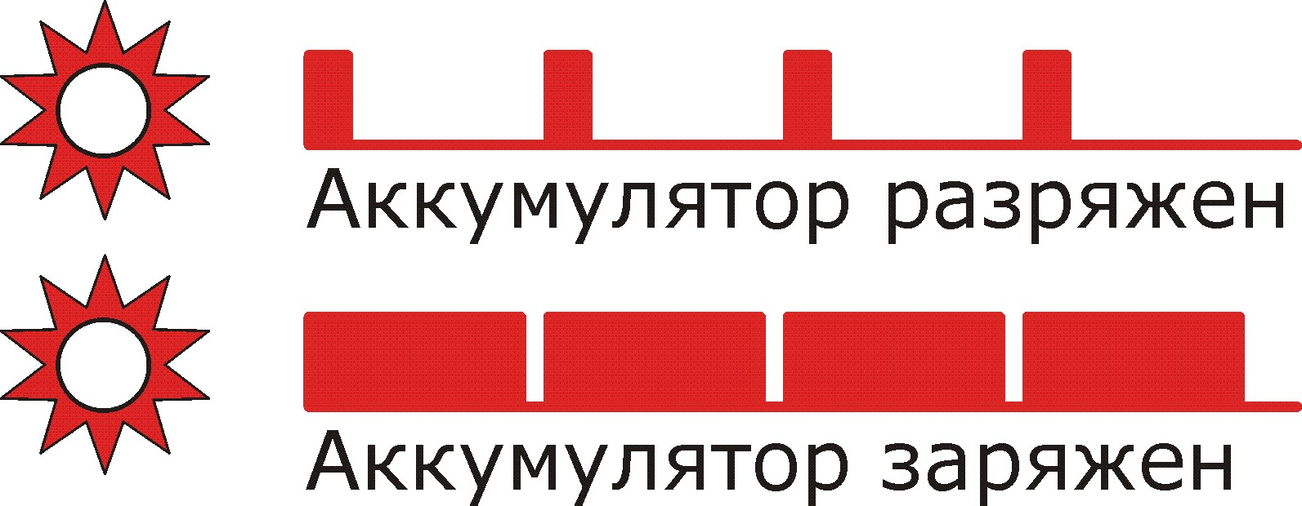
  - Зарядка пульта
Зарядка аккумулятора выполняется автоматически при подключении к компьютеру. Процесс зарядки контролируется по длительности мигания зеленого светодиода. По окончанию зарядки длительность свечения светодиода становится максимальной.
Руководство пользователя USB-ППД с. 3

Время зарядки не более 5 часов.
  - Чтение архивов из вычислителя
- Подключить кабель в разъем А пульта.
- Подключить ответный разъем кабеля к вычислителю.
- Нажать кнопку включения питания на 1 с. Пульт перейдет в режим считывания данных. При считывании желтый светодиод мигает с частотой 2 Гц. Мигание красного светодиода показывает уровень зарядки аккумулятора.
При чтении архивов в памяти пульта создается папка с именем, соответствующим дате записи по часам вычислителя. Файлу архива (файл с расширением *.tvb) присваивается имя, состоящее из номера записи и последних 6 цифр заводского номера вычислителя.
- По окончании считывания информации формируется 3 звуковых сигнала и желтый светодиод включается на непрерывное свечение на 4 с.
- После отключения желтого светодиода отсоединить кабель от вычислителя.
4.4 Передача информации из пульта в базу данных компьютера
Операционная система компьютера определяет пульт как съемный флэш-диск.
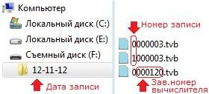

Для переноса архивов вычислителя из пульта в компьютер необходимо:
- Запустить программу «Архиватор».
- Подключить кабель в разъем В пульта.
- Подключить кабель к компьютеру.
- Нажать кнопку включения питания.
с. 4 USB-ППД Руководство пользователя
- В программе выбрать пункт «Действия-Импорт данных-ТВ7 из накопителя...».
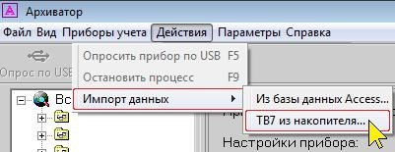
- Выбрать папку в съемном диске в названии которой присутствует интересующая дата архива и нажать «ОК».
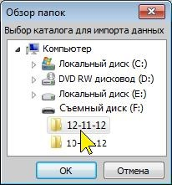
Программа считает все файлы, записанные в выбранной папке, и запишет информацию в базу данных. При передаче информации желтый светодиод мигает с частотой 2 Гц.
- Если аккумулятор заряжен (максимальная длительность свечения зеленого светодиода), то отсоединить кабель от компьютера. В противном случае дождаться окончания зарядки.
4.5 Диагностические сообщения
Работоспособность пульта контролируется по характеру звукового сигнала:
- Три длинных сигнала с последующим выключением – нормальное завершение процесса считывания данных из вычислителя.
- Один длинный сигнал – нормальное включение при проверке работоспособности.
- Два коротких сигнала с последующим выключением – разряжен аккумулятор.
- Непрерывный сигнал длительностью 5-6 с или три коротких сигнала с последующим выключением – не удалось считать архив.
- Четыре коротких сигнала с последующим выключением – не удалось открыть файл на флэш-диске. Возможно флэш-диск переполнен.
- Пять коротких сигналов – неисправна флэш-память.

